Einfach und hochgenau im Miniformat
Neue optische Sensoren von IPF

OTQ80470, OTQ80475 und OTQ80477, so lauten die Bezeichnungen von drei Neuzugängen im breitgefächerten Angebot an optischen Sensoren von IPF. Ganz abgesehen von ihrer kleinen Bauform (15,8mm x 8mm x21,1mm) überzeugen die Geräte durch einige, für die Praxis interessante Merkmale. Angefangen mit einer einfachen Montage, da die Taster durch das sichtbare Rotlicht einfach positioniert und exakt justiert werden können.

Der OTQ80470 und OTQ80477 zeichnen sich durch ihre Hintergrundausblendung aus. Somit eignen sich diese Sensoren für die hochgenaue Detektion von Objekten, quasi unabhängig vom Reflexionsverhalten der Oberfläche, während eventuell störende Hintergründe zuverlässig ausgeblendet werden. Der OTQ80470 arbeitet mit einem punktförmigen, gepulsten Rotlicht (Wellenlänge 644nm), wodurch Objekte mit sehr hoher Präzision erfasst werden. Aufgrund seiner hohen Schaltfrequenz von bis zu 1kHz und einer Ansprechzeit von mindestens 0,5ms reagiert der Sensor zudem blitzschnell und empfiehlt sich daher u.a. auch für den Einsatz in Hochgeschwindigkeitsprozessen. Die Tastweite des OTQ80470 beträgt 20 bis 120mm.

Der OTQ80477 mit Hintergrundausblendung und einer Tastweite von ebenfalls 20 bis 120mm verwendet zur Detektion hingegen einen linienförmigen Lichtstrahl, was vor allem bei der zuverlässigen Erfassung von Objekten mit rauen oder unebenen Oberflächen von Vorteil sein kann. Mit einer Schaltfrequenz von 250Hz und einer Ansprechzeit von 2ms eignet sich dieses Gerät außerdem ideal für Anwendungen, in denen sich Objekte während der Detektion bewegen.

Komplettiert werden die Neuheiten durch den OTQ80475 als wirtschaftliche Alternative. Dieser Sensor mit einer Reichweite von 20 bis 200mm arbeitet mit Intensitätsunterscheidung, wobei der Taster die Intensität des von einem Objekt reflektierten Sendelichts bewertet. Der Taster verwendet als Sender eine Pin-Point-LED mit gepulstem, sichtbarem Rotlicht. Mit einer sehr hohen Schaltfrequenz von 2kHz und einer Ansprechzeit von nur 0,25ms zeichnet sich dieser Sensor durch eine schnelle Reaktionszeit aus. Der OTQ80475 ist daher bestens auf Anwendungen vorbereitet, die eine hohe Geschwindigkeit bei der Detektion erfordern.

Ein weiterer Pluspunkt ist, dass die Sensoren dieser Reihe sowohl hell- als auch dunkelschaltend betrieben werden können. Hierdurch ist der Schaltausgang entweder bei einem Lichtsignal aktiv (hellschaltend) oder inaktiv (dunkelschaltend). Diese Eigenschaft erhöht die Vielseitigkeit der Geräte, da sie sich flexibel an verschiedene Aufgabenstellungen und Anforderungen anpassen lassen.

Alle optischen Taster sind überdies gemäß Schutzart IP67 widerstandsfähig gegenüber Staub und Wasser, also Bedingungen, die häufiger in besonders rauen Industrieumgebungen vorkommen.

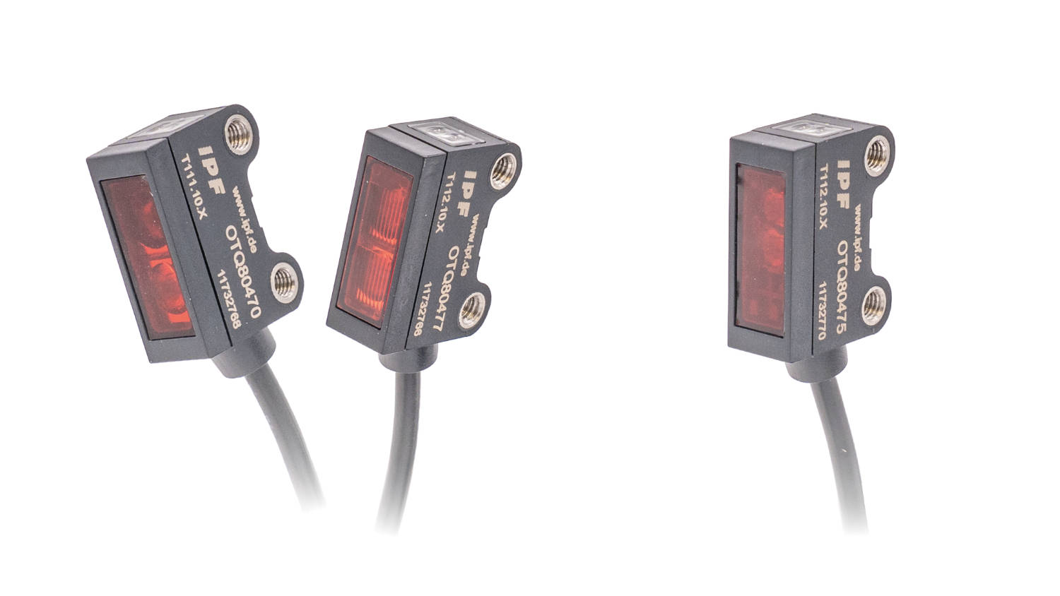
Bildunterschrift: Die optischen Taster OTQ80470 und OTQ80477 mit Hintergrundausblendung (links) und
der OTQ80475 mit Intensitätsunterscheidung ergänzen das Angebot an Sensoren im Miniformat von IPF.
(Bild: ipf electronic gmbh)

ÜBER IPF ELECTRONIC
Sensoren vom Feinsten
Wenn HIGH-TECH zu HIGH-END wird.

Im deutschsprachigen Raum stehen wir seit mehr als vier Jahrzehnten für Hochleistungs-Sensoren in der Automatisierungstechnik. Wir legen Wert auf höchste Qualität und produzieren nach wie vor selbst am Hauptstandort in Altena im Sauerland.
Wir sind die ipf electronic und machen mehr als nur unseren Job. Wir denken weiter, innovativer, nachhaltiger und bleiben dabei sympathisch. Wir sitzen im Sauerland, einer der innovativsten Regionen des Landes. Unsere Produkte sind präzise, intelligent, technisch ausgereift und vielseitig einsetzbar. Unsere 140 Mitarbeiter leben Service, auch nach den üblichen Geschäftszeiten.
Mit unserer großen Produktvielfalt, hohen Problemlösungskompetenz und starken Serviceorientierung sind wir als Top-Lieferant in der industriellen Sensorik einzigartig. Permanente Forschung und Entwicklung spielen eine ebenso gewichtige Rolle, wie die Weiter- und Fortbildung von Mitarbeitern und Führungskräften. Unser 1982 gegründetes Unternehmen wird bis heute in zweiter Generation familiengeführt. Beim Umweltschutz und nachhaltigen Umgang mit Ressourcen legen wir besondere Maßstäbe an.

KONTAKT
ipf electronic gmbh
Rosmarter Allee 14
58762 Altena
info@ipf.de
www.ipf.de


PRESSEKONTAKT
Martinus Menne
Waldweg 8 ● 57489 Drolshagen
Tel +49 2761 8288861
mm@technikredaktion.de
www.technikredaktion.de

